
المملكة العربية السعودية
وزارة التعليم
الإدارة العامة للتعليم بالمنطقة الشرقية
مكتب التعليم

استمارة متابعة حفظ سورة المجادلة للصف الثالث متوسط

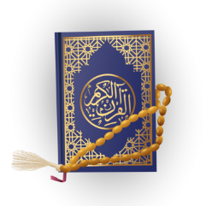
الفصل الدراسي الثاني لعام 1446 هـ
مقرر الحفظ

اسمي الجميل : .......................... الصف : .......................

الآيات  المقررة | QR للآيات | مستوى التلاوة |  |  | ملاحظات
الآيات  المقررة | QR للآيات | ممتاز | جيد جدا | جيد | ملاحظات
1-4 | 
5-8
9-12
13-18
19-22

معلمة مادة القرآن الكريم : أ/

